卷 号
卷内编号
密 级

项目编号: S05－101
老年生活助手
分 类:概要设计说明书 | Error: Reference source not found  Version: 1.0  项 目 承 担 部 门：大数据与软件学院  第二项目组  撰 写 人（签名）： 江佳艺、潘铷葳、郑佳慧、邓湘、陈伟哲  完 成 日 期： 2024-05-01  本文档 使 用部门： □主管领导 ■项目组  □客户（市场） ■维护人员 □用户  评审负责人（签名）：  评 审 日 期：

目 录
1. 引言 2
1.1 编写目的 2
1.2 定义 2
1.3 参考资料 2
2. 范围 2
2.1 系统主要目标 2
2.2 主要软件需求 3
2.3 设计约束、限制 3
3. 软件系统结构设计 3
3.1 复审数据流、控制流 3
3.2 软件体系结构 8
3.2.1 软件程序结构图 9
3.2.2 模块命名规则 12
3.2.3 模块描述 14
3.3 功能需求追溯 22
3.4 复用策略 25
4. 数据设计 25
4.1 数据字典复审 25
4.2 数据项 27
4.3 数据库结构设计 29
4.4 数据结构与程序的关系 29
4.5 文件设计 29
5. 接口设计 30
5.1 用户界面设计规则 30
5.2 内部接口设计 30
5.3 外部接口设计 30
6. 出错处理设计 30
7. 系统维护设计 31
8. 附录 32

引言

编写目的
对需求说明进行复审，如有必要进行合理的修改。确定软件的全部需求和软件组成模块，确定各模块的功能和对外的接口，确定系统内部和外部的接口，以此作为详细设计的依据和基础。供程序设计人员阅读。

定义
SRS: Software Requirement Specification (软件需求说明)
DFD: Data Flow Diagram (数据流图)
DD: Data Dictionary (数据字典)
RUP: Rational Unified Process (统一软件过程)
IPO: Input Process Output (输入、处理与输出)

参考资料
《老年人使用技术的现状》 V1.0
文档号：PTR20170517 作者：Pew Research Center
《设计老年友好用户界面：向通用设计迈进》V1.0
文档号：MKDUIAP2017 作者：Jeff Johnson 和 Kate Finn
《老龄化社会的智能技术应用研究》V1.0 文档号：STAST2018
《老年人情感福祉的理解与设计：系统性文献回顾》 文档号：ACMSELW2019
《数据库系统设计概论》 V1.0 作者：TOP华迪实训

范围
在确认《需求规格说明书》后，根据《需求规格说明书》的描述对系统的功能进行模块化设计和分配，得出系统的体系结构和所有模块，以及系统的界面和接口。

系统主要目标
基本实现系统主要功能，包括生活便利模块、安全保障模块、老年志愿者社区平台、用户管理模块、娱乐休闲模块。生活便利模块包括AI管家、天气预报、日历、语音备忘录吃药提醒、一键联系等功能。安全保障模块包括包括老年安全知识科普、GPS定位防走丢、手电筒呼救等功能。通过老年志愿者社区平台，老年人可以通过语音编辑文字一键上传到社区请求帮助，社区会显示内容和当前位置推送给志愿者。用户管理模块包括对老年人健康信息的存储以及紧急联系电话的存储。娱乐休闲模块包括音乐播放、电台广播等功能。

主要软件需求
Uni-app
PowerDesigner
Microsoft Word 2016
SQL Server2012
Microsoft Visio 2013

设计约束、限制
满足《需求规格说明书》的要求，在2024年4月10日完成设计，以确保整个项目在预定时间内结项。
其它标准的约束
a 遵循标准的报表格式，公司统一的数据命名规则；
b 命名规范

软件系统结构设计

复审数据流、控制流

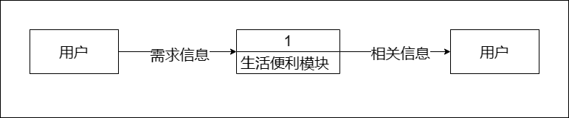
图3.1.1 生活便利模块顶层数据流图

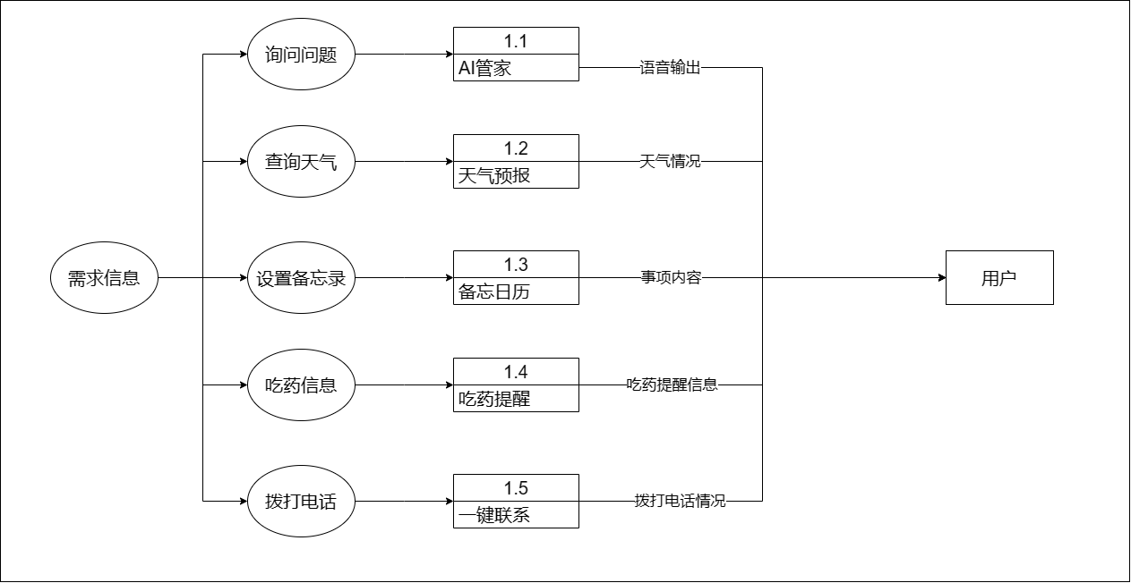
图3.1.2 生活便利模块第二层数据流图

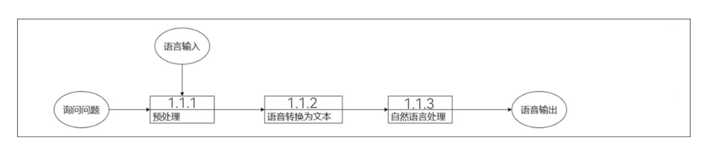
图3.1.3 生活便利模块第三层数据流图A

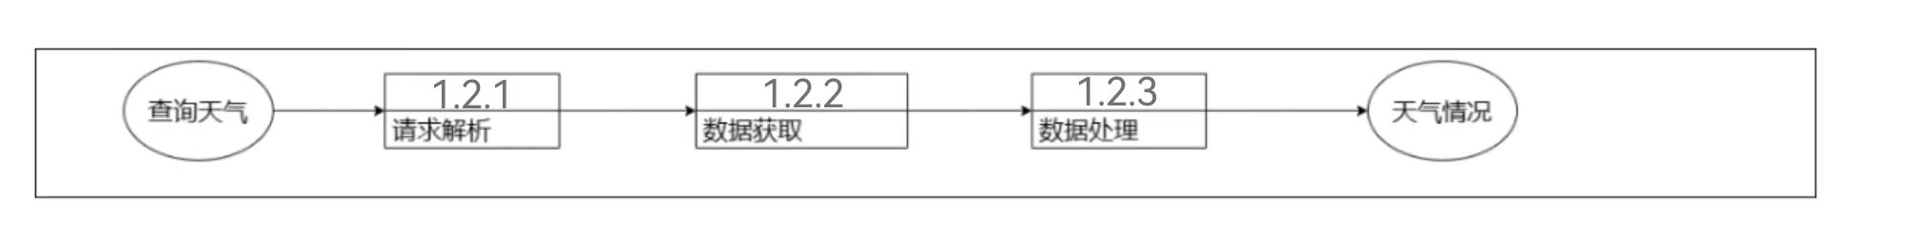
图3.1.4 生活便利模块第三层数据流图B
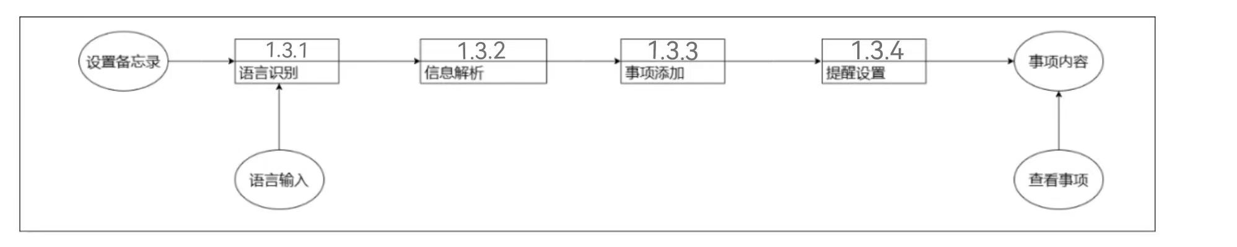

图3.1.5 生活便利模块第三层数据流图C

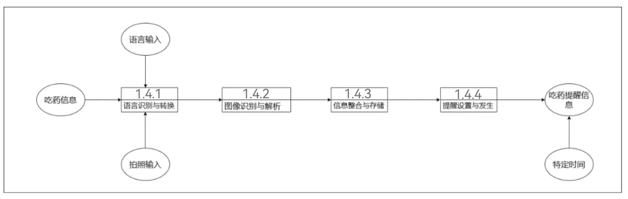
图3.1.6 生活便利模块第三层数据流图D
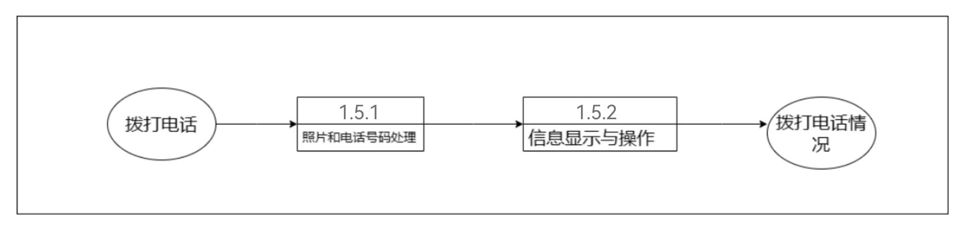
图3.1.7 生活便利模块第三层数据流图E

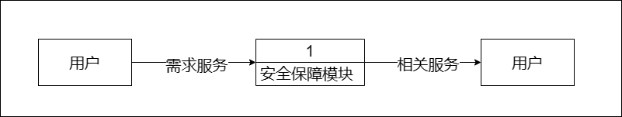
图3.2.1 安全保障模块顶层数据流图
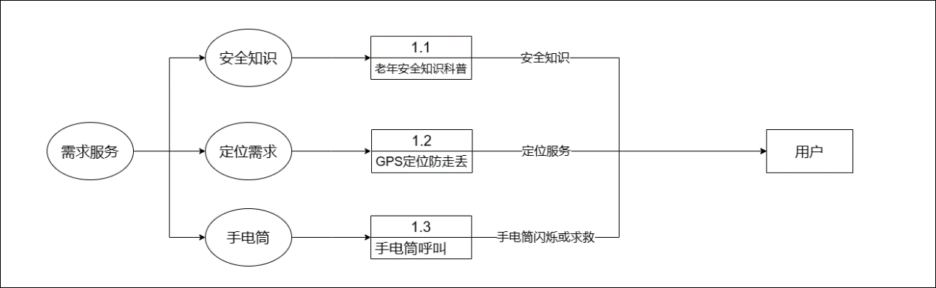
图3.2.1 安全保障模块顶层数据流图

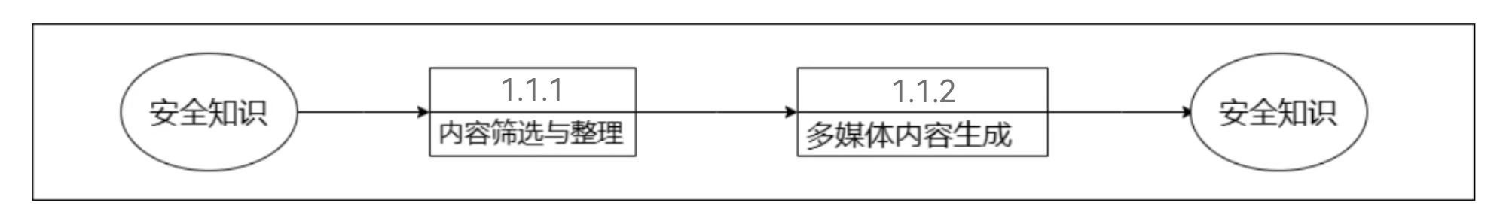
图3.2.3 安全保障模块第三层数据流图A
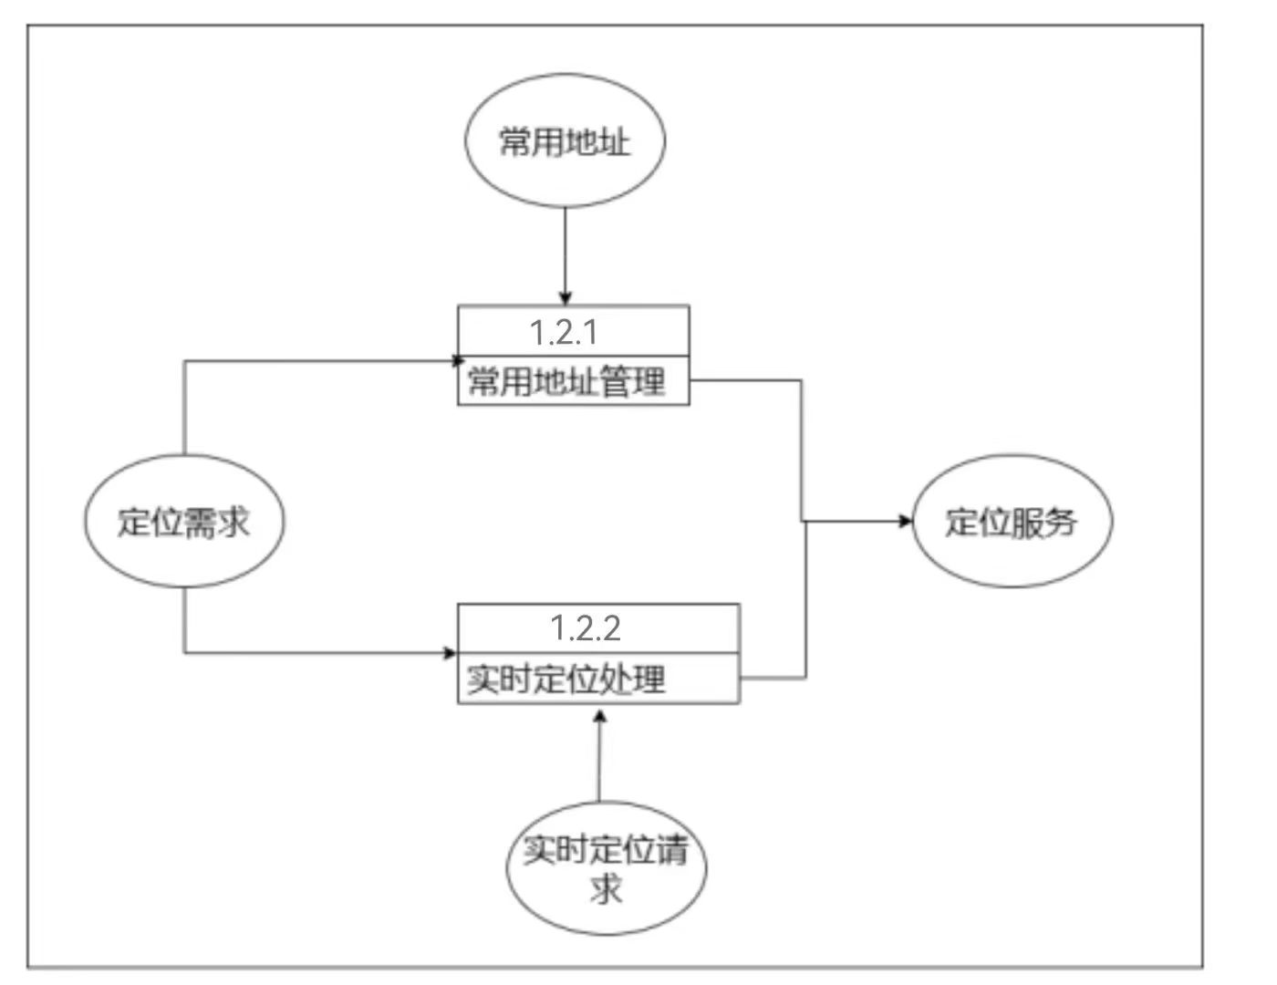
图3.2.4 安全保障模块第三层数据流图B

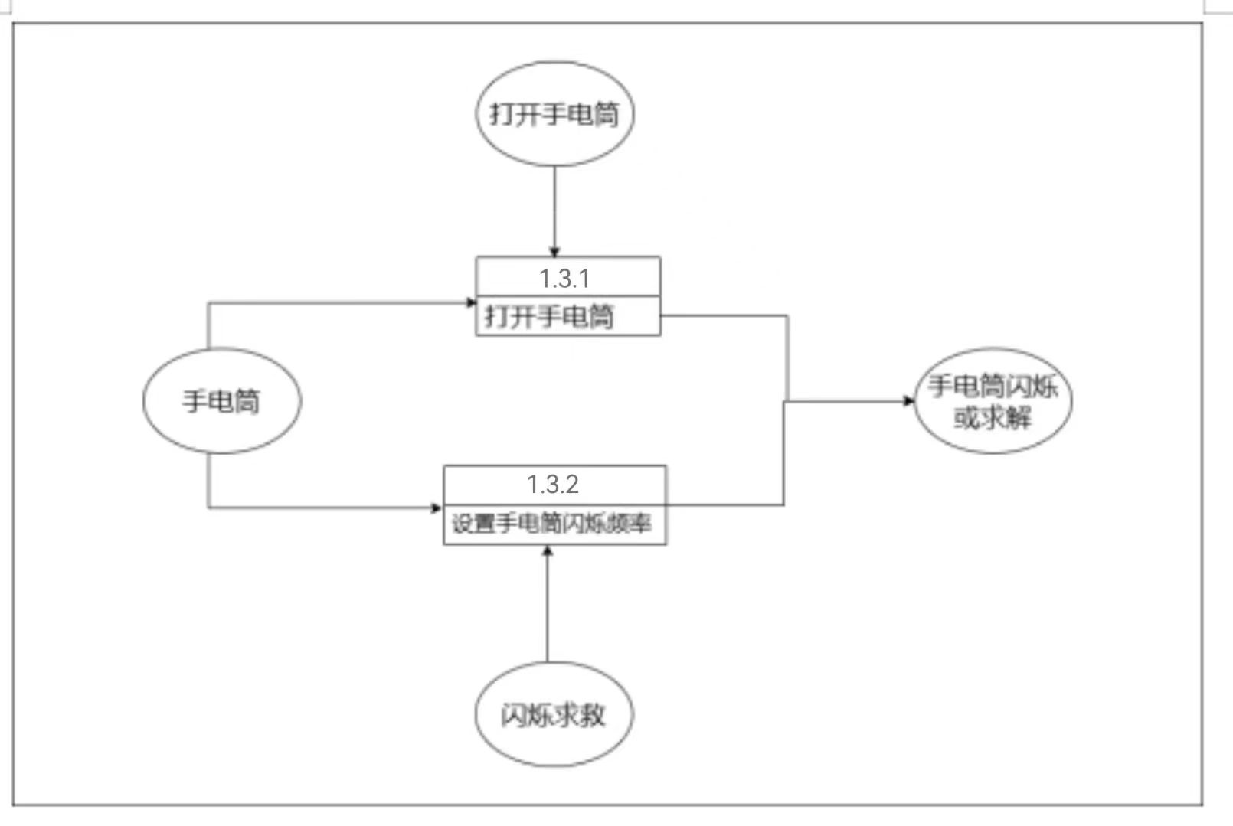

图3.2.5 安全保障模块第三层数据流图C
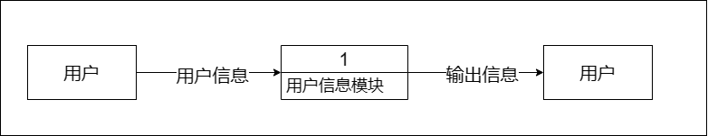
图3.3.1 用户信息模块顶层数据流图
图3.3.2 用户信息模块第二层数据流图

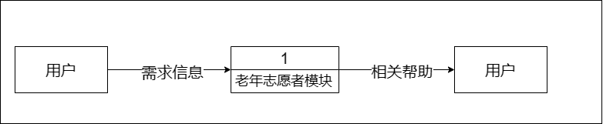
图3.4.1 老年志愿者模块顶层数据流图

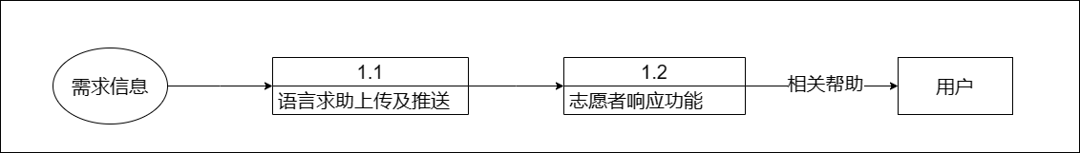
图3.4.2 老年志愿者模块第二层数据流图

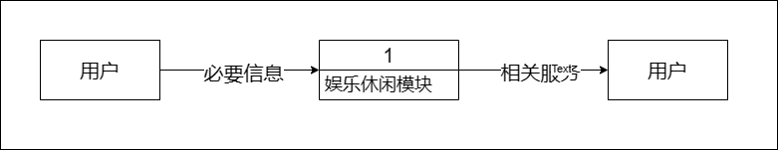

图3.5.1 娱乐休闲模块顶层数据流图
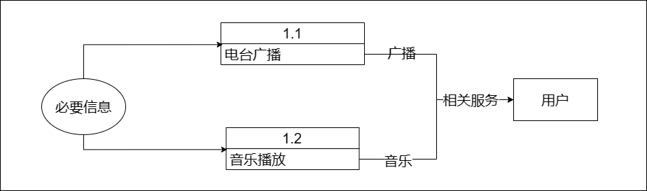

图3.5.2 娱乐休闲模块第二层数据流图

软件体系结构
本软件使用C/S的三层构架。
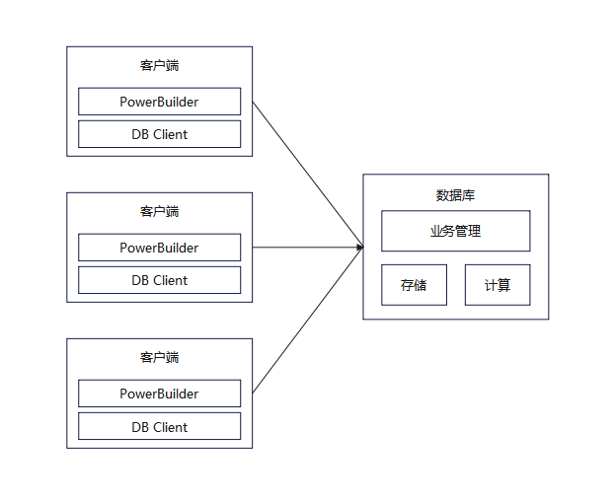
已得到优化的软件体系结构用结构图（Structure Chart）进行描述。描述的内容包括：

软件程序结构图
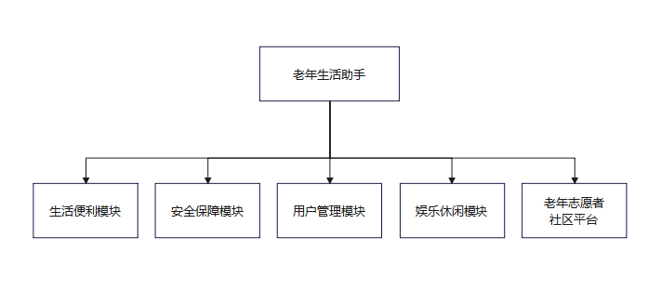
老年生活助手总体框架

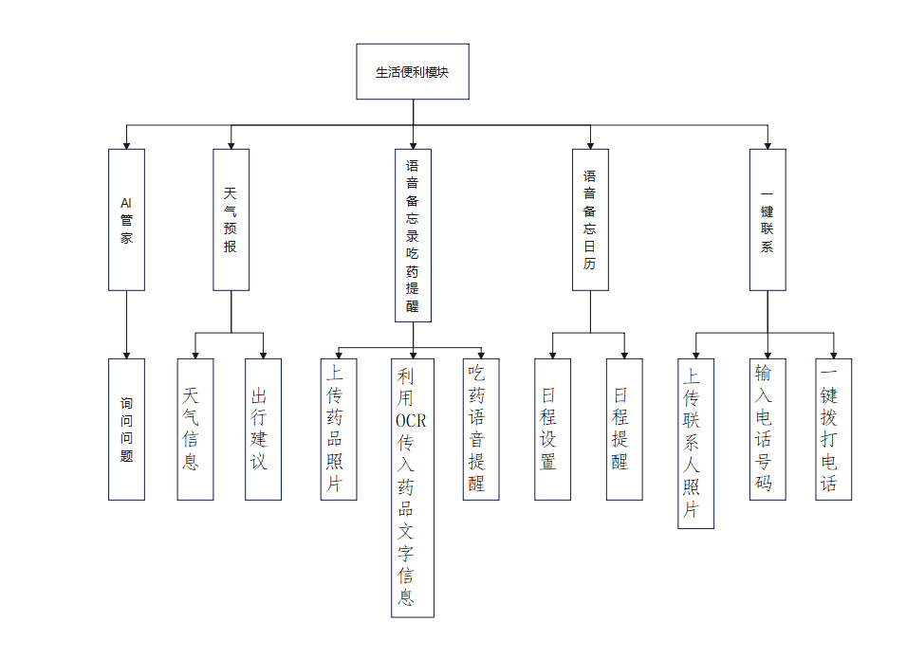
生活便利模块程序结构图
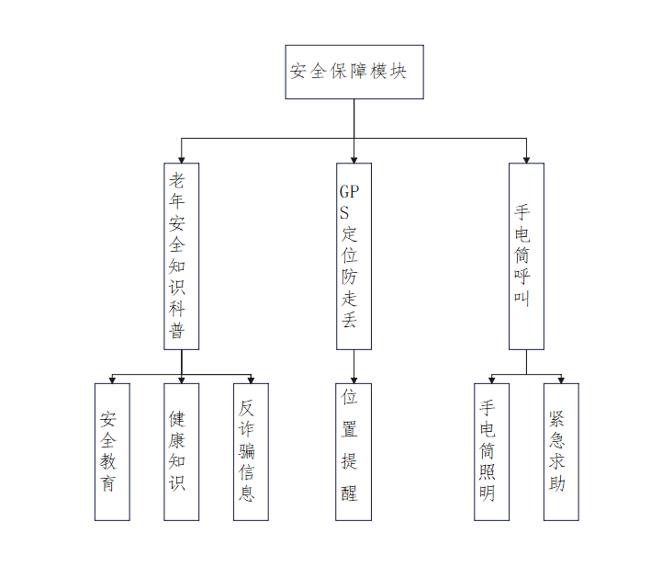

安全保障模块程序结构图

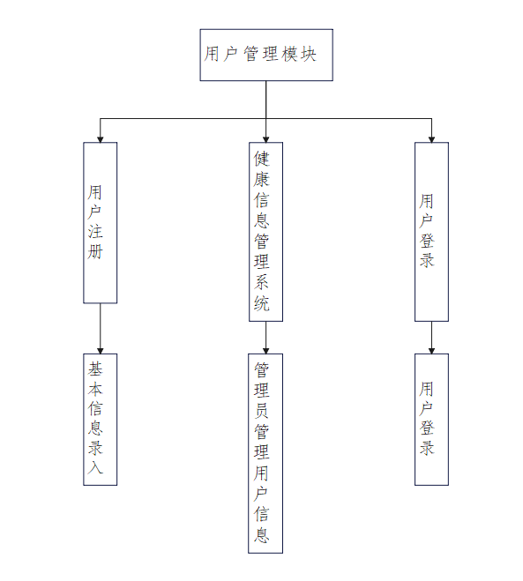
用户管理模块程序结构图

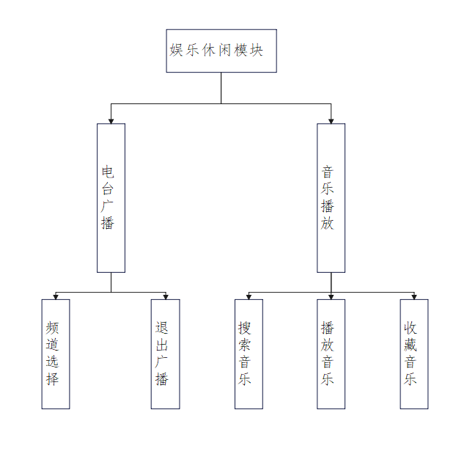
娱乐休闲模块程序结构图

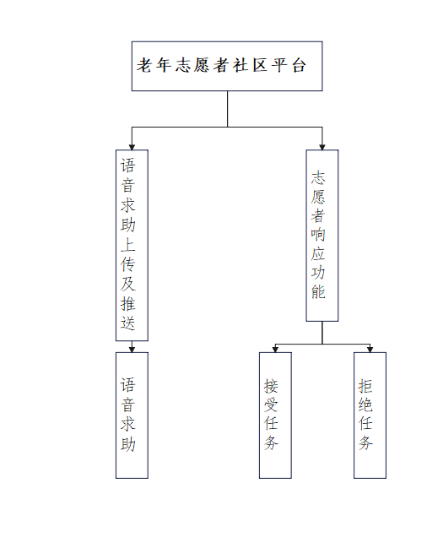
老年志愿者社区平台程序结构图

模块命名规则
以模块名称每个字拼音的首字母连接而成。
编号 | 名称 | 模块标识
S11 | 生活便利模块 | SHBLMK
S12 | 安全保障模块 | AQBZMK
S13 | 用户管理模块 | YHGLMK
S14 | 休闲娱乐模块 | XXYLMK
S15 | 老年志愿者社区平台 | LNZYZSQPT
S133 | 用户登录 | YHDL
S111 | AI管家 | AIGJ
S112 | 天气预报 | TQYB
S113 | 语音备忘录吃药提醒 | YYBWLCYTX
S114 | 语音备忘日历 | YYBWRL
S115 | 一键联系 | YJLX
S121 | 老年安全知识科普 | LNAQZSKP
S122 | GPS定位防走丢 | GPSDWFZD
S123 | 手电筒呼叫 | SDTHJ
S131 | 用户注册 | YHZC
S132 | 健康信息管理系统 | JKXXGLXT
S133 | 用户登录 | YHDL
S141 | 电台广播 | DTGB
S142 | 音乐播放 | YYBF
S151 | 语音求助上传及推送 | YYZSSCJTS
S152 | 志愿者响应功能 | ZYZXYGN
S1111 | 询问问题 | XWWT
S1121 | 天气信息 | TQXX
S1122 | 出行建议 | CXJY
S1131 | 上传药品照片 | SCYPZP
S1132 | 利用OCR传入药品文字信息 | LYOCRCRYPWZXX
S1133 | 吃药语音提醒 | CYYYTX
S1141 | 日程设置 | RCSZ
S1142 | 日程提醒 | RCTX
S1151 | 上传联系人照片 | SCLXRZP
S1152 | 输入电话号码 | SRDHHM
S1153 | 一键拨打电话 | YJBDDH
S1211 | 安全教育 | AQJY
S1212 | 健康知识 | JKZS
S1213 | 反诈骗信息 | FZPXX
S1221 | 位置提醒 | WZTX
S1231 | 手电筒照明 | SDTZM
S1232 | 紧急求助 | JJQZ
S1311 | 基本信息录入 | JBXXLR
S1321 | 管理员管理用户信息 | GLYGLYHXX
S1331 | 用户登录 | YHDL
S1411 | 频道选择 | PDXZ
S1412 | 退出广播 | TCGB
S1421 | 搜索音乐 | SSYY
S1422 | 播放音乐 | BFYY
S1423 | 收藏音乐 | SCYY
S1511 | 语音求助 | YYQZ
S1521 | 接受任务 | JSRW
S1522 | 拒绝任务 | JJRW

模块描述

名 称 | 询问问题(XWWT) |  | 标识 | S1111 | 功能名 称 | AI管家 | 模块名称 | 生活便利模块
接 口  说 明 | 输入 | 语音输入问题
接 口  说 明 | 输出 | 输出问题答案
功 能  说 明 | AI管家功能可以回答用户问题，并提供相关建议
运行环  境说明 | 硬件平台：PII233以上，64M内存  操作系统：Windows9x/2000/xp
调用关  系说明 | 调用模块 |  | 无
调用关  系说明 | 被调用模块 |  | 五

名 称 | 天气信息(TQXX) |  | 标识 | S1121 | 功能名 称 | 天气预报 | 模块  名称 | 生活便利模块
接 口  说 明 | 输入 | 所在地区位置/特定地区位置
接 口  说 明 | 输出 | 语音->温度、天气情况、地区、风向、风力、空气质量及紫外线强度  页面->温度、天气情况、地区、风向、风力、空气质量及紫外线强度
功 能  说 明 | 天气预报功能可以提供传统的文字和图像界面展示天气，也可以语音播报天气情况
运行环  境说明 | 硬件平台：PII233以上，64M内存  操作系统：Windows9x/2000/xp
调用关  系说明 | 调用模块 |  | 无
调用关  系说明 | 被调用模块 |  | 出行建议

名 称 | 出行建议(CXJY) |  | 标识 | S1122 | 功能名 称 | 天气预报(TQYB) | 模块  名称 | 生活便利模块
接 口  说 明 | 输入 | 无
接 口  说 明 | 输出 | 出行工具建议、出行穿着建议
功 能  说 明 | 天气预报功能可以根据用户所在地区替工出行工具建议和穿着建议，使用户生活更加便利
运行环  境说明 | 硬件平台：PII233以上，64M内存  操作系统：Windows9x/2000/xp
调用关  系说明 | 调用模块 |  | 天气信息
调用关  系说明 | 被调用模块 |  | 无

名 称 | 日程设置(RCSZ) |  | 标识 | S1141 | 功能名 称 | 语音备忘日历 | 模块  名称 | 生活便利模块
接 口  说 明 | 输入 | 语音输入事件时间和内容
接 口  说 明 | 输出 | 无
功 能  说 明 | 语音备忘日历功能可以让可以语音输入备忘时间的时间和日期，使生活更加便利
运行环  境说明 | 硬件平台：PII233以上，64M内存  操作系统：Windows9x/2000/xp
调用关  系说明 | 调用模块 |  | 无
调用关  系说明 | 被调用模块 |  | 日程提醒

名 称 | 日程提醒(RCTX) |  | 标识 | S1142 | 功能名 称 | 语音备忘日历 | 模块  名称 | 生活便利模块
接 口  说 明 | 输入 | 无
接 口  说 明 | 输出 | 语音提醒事件时间和内容
功 能  说 明 | 语音备忘日历语音提醒用户事件，防止用户遗忘重要事情
运行环  境说明 | 硬件平台：PII233以上，64M内存  操作系统：Windows9x/2000/xp
调用关  系说明 | 调用模块 |  | 日程设置
调用关  系说明 | 被调用模块 |  | 无

名 称 | 上传药品照片(SCYPZP) |  | 标识 | S1131 | 功能  名 称 | 语音备忘录吃药提醒 | 系统  名称 | 生活便利模块
接 口  说 明 | 输入 | 药品照片+吃药信息
接 口  说 明 | 输出 | 无
功 能  说 明 | 语音备忘录吃药提醒可以保存药品信息及用药信息，帮助用户按时正确用药
运行环  境说明 | 硬件平台：PII233以上，64M内存  操作系统：Windows9x/2000/xp
调用关  系说明 | 调用模块 |  | 无
调用关  系说明 | 被调用模块 |  | 吃药语音提醒

名 称 | 利用OCR传入药品文字信息  (LYOCRCRYPWZXX) |  | 标识 | S1132 | 功能  名 称 | 语音备忘录吃药提醒 | 模块  名称 | 生活便利模块
接 口  说 明 | 输入 | 药品文字信息
接 口  说 明 | 输出 | 无
功 能  说 明 | 语音备忘录吃药提醒功能可以帮助用户保存药品信息，帮助用户理解药品
运行环  境说明 | 硬件平台：PII233以上，64M内存  操作系统：Windows9x/2000/xp
调用关  系说明 | 调用模块 |  | 无
调用关  系说明 | 被调用模块 |  | 吃药语音提醒

名 称 | 吃药语音提醒(CYYYTX) |  | 标识 | S1133 | 功能  名 称 | 语音备忘录吃药提醒 | 系统  名称 | 生活便利模块
接 口  说 明 | 输入 | 无
接 口  说 明 | 输出 | 语音提醒药品种类和用药信息
功 能  说 明 | 语音备忘录吃药提醒功能可以提醒用户吃药，保障用户健康
运行环  境说明 | 硬件平台：PII233以上，64M内存  操作系统：Windows9x/2000/xp
调用关  系说明 | 调用模块 |  | 上传药品照片+利用OCR传入药品文字信息
调用关  系说明 | 被调用模块 |  | 无

名 称 | 上传联系人照片(SCLXRZP) |  | 标识 | S1151 | 功能  名 称 | 一键联系 | 系统  名称 | 生活便利模块
接 口  说 明 | 输入 | 联系人照片
接 口  说 明 | 输出 | 无
功 能  说 明 | 一键联系功能可以帮助用户匹配电话号码，保证用户能够正确拨打电话
运行环  境说明 | 硬件平台：PII233以上，64M内存  操作系统：Windows9x/2000/xp
调用关  系说明 | 调用模块 |  | 无
调用关  系说明 | 被调用模块 |  | 一键拨打电话

名 称 | 输入电话号码(SRDHHM) |  | 标识 | S1152 | 功能名 称 | 一键联系 | 模块  名称 | 生活便利模块
接 口  说 明 | 输入 | 联系人电话号码
接 口  说 明 | 输出 | 无
功 能  说 明 | 一键联系功能可以帮助用户保存联系人电话
运行环  境说明 | 硬件平台：PII233以上，64M内存  操作系统：Windows9x/2000/xp
调用关  系说明 | 调用模块 |  | 无
调用关  系说明 | 被调用模块 |  | 一键联系

名 称 | 一键拨打电话（YJBDDH） |  | 标识 | S1153 | 功能  名 称 | 一键联系 | 模块  名称 | 生活便利模块
接 口  说 明 | 输入 | 无
接 口  说 明 | 输出 | 拨打电话
功 能  说 明 | 一键联系功能可以减少拨打电话步骤，帮助用户快速拨打电话
运行环  境说明 | 硬件平台：PII233以上，64M内存  操作系统：Windows9x/2000/xp
调用关  系说明 | 调用模块 |  | 上传联系人照片+输入电话号码
调用关  系说明 | 被调用模块 |  | 无

名 称 | 安全教育(AQJY) |  | 标识 | S1211 | 功能  名 称 | 老年安全知识科普 | 模块  名称 | 安全保障模块
接 口  说 明 | 输入 | 无
接 口  说 明 | 输出 | 语音播放安全教育知识
功 能  说 明 | 老年安全知识科普功能可以拓展用户安全知识，增加安全性
运行环  境说明 | 硬件平台：PII233以上，64M内存  操作系统：Windows9x/2000/xp
调用关  系说明 | 调用模块 |  | 无
调用关  系说明 | 被调用模块 |  | 无

名 称 | 健康知识(JKZS) |  | 标识 | S1212 | 功能  名 称 | 老年安全知识科普 | 功能  名称 | 安全保障模块
接 口  说 明 | 输入 | 无
接 口  说 明 | 输出 | 语音播放健康知识
功 能  说 明 | 老年安全知识科普功能可以拓展用户健康知识，增加健康保障
运行环  境说明 | 硬件平台：PII233以上，64M内存  操作系统：Windows9x/2000/xp
调用关  系说明 | 调用模块 |  | 无
调用关  系说明 | 被调用模块 |  | 无

名 称 | 反诈骗信息(FZPXX) |  | 标识 | S1213 | 功能  名 称 | 老年安全知识科普 | 模块  名称 | 安全保障模块
接 口  说 明 | 输入 | 无
接 口  说 明 | 输出 | 语音播报反诈骗知识
功 能  说 明 | 老年安全知识科普功能可以拓展用户反诈骗知识，保障用户财产安全
运行环  境说明 | 硬件平台：PII233以上，64M内存  操作系统：Windows9x/2000/xp
调用关  系说明 | 调用模块 |  | 无
调用关  系说明 | 被调用模块 |  | 无

名 称 | 位置提醒(WZTX) |  | 标识 | S1221 | 功能  名 称 | GPS定位防走丢 | 模块  名称 | 安全保障模块
接 口  说 明 | 输入 | 位置信息
接 口  说 明 | 输出 | 用户位置信息
功 能  说 明 | GPS定位防走丢功能可以帮助用户了解所在地区的具体位置信息，降低迷路的可能性
运行环  境说明 | 硬件平台：PII233以上，64M内存  操作系统：Windows9x/2000/xp
调用关  系说明 | 调用模块 |  | 无
调用关  系说明 | 被调用模块 |  | 无

名 称 | 手电筒照明(SDTZM) |  | 标识 | S1231 | 功能  名 称 | 手电筒呼叫 | 模块  名称 | 安全保障模块
接 口  说 明 | 输入 | 无
接 口  说 明 | 输出 | 打开手电筒
功 能  说 明 | 手电筒呼叫功能可以提供照明功能，帮助用户识别周围环境
运行环  境说明 | 硬件平台：PII233以上，64M内存  操作系统：Windows9x/2000/xp
调用关  系说明 | 调用模块 |  | 无
调用关  系说明 | 被调用模块 |  | 紧急求助

名 称 | 紧急求助(JJQZ) |  | 标识 | S1232 | 功能  名 称 | 手电筒呼叫 | 模块  名称 | 安全保障模块
接 口  说 明 | 输入 | 无
接 口  说 明 | 输出 | 语音播放求助信息，同时手电筒闪烁
功 能  说 明 | 手电筒呼叫功能可以帮助用户在紧急情况下发送紧急呼救，并帮助他人快速找到用户位置
运行环  境说明 | 硬件平台：PII233以上，64M内存  操作系统：Windows9x/2000/xp
调用关  系说明 | 调用模块 |  | 无
调用关  系说明 | 被调用模块 |  | 手电筒照明

名 称 | 基本信息录入(JBXXLR) |  | 标识 | S1311 | 功能  名 称 | 用户注册 | 模块  名称 | 用户管理模块
接 口  说 明 | 输入 | 用户名+登录密码+电话号码+身份证号
接 口  说 明 | 输出 | 无
功 能  说 明 | 用户注册功能可以根据用户信息来注册账号，并且保存密码来帮助用户下次使用
运行环  境说明 | 硬件平台：PII233以上，64M内存  操作系统：Windows9x/2000/xp
调用关  系说明 | 调用模块 |  | 无
调用关  系说明 | 被调用模块 |  | 用户登录

名 称 | 用户登录（YHDL） |  | 标识 | S1331 | 功能  名 称 | 用户登录 | 模块  名称 | 用户管理模块
接 口  说 明 | 输入 | 用户名+密码+电话号码+身份证号
接 口  说 明 | 输出 | 无
功 能  说 明 | 用户登录功能可以根据用户所填信息登录app来使用其他功能
运行环  境说明 | 硬件平台：PII233以上，64M内存  操作系统：Windows9x/2000/xp
调用关  系说明 | 调用模块 |  | 无
调用关  系说明 | 被调用模块 |  | 用户注册

名 称 | 管理员管理用户信息(GLYGLYHXX) |  | 标识 | S1321 | 功能  名 称 | 健康信息管理系统 | 模块  名称 | 用户管理模块
接 口  说 明 | 输入 | 无
接 口  说 明 | 输出 | 无
功 能  说 明 | 健康信息管理系统可以让管理员帮助管理用户信息
运行环  境说明 | 硬件平台：PII233以上，64M内存  操作系统：Windows9x/2000/xp
调用关  系说明 | 调用模块 |  | 无
调用关  系说明 | 被调用模块 |  | 无

名 称 | 频道选择(PDXZ) |  | 标识 | S1411 | 功能  名 称 | 电台广播 | 模块  名称 | 娱乐休闲模块
接 口  说 明 | 输入 | 具体频道
接 口  说 明 | 输出 | 无
功 能  说 明 | 电台广播功能提供选择频道的功能，帮助用户选择自己喜欢的频道
运行环  境说明 | 硬件平台：PII233以上，64M内存  操作系统：Windows9x/2000/xp
调用关  系说明 | 调用模块 |  | 无
调用关  系说明 | 被调用模块 |  | 退出广播

名 称 | 退出广播(TCGB) |  | 标识 | S1412 | 功能  名 称 | 电台广播 | 模块  名称 | 娱乐休闲模块
接 口  说 明 | 输入 | 无
接 口  说 明 | 输出 | 无
功 能  说 明 | 电台广播功能提供退出频道的功能，让用户在不需要频道的时候退出
运行环  境说明 | 硬件平台：PII233以上，64M内存  操作系统：Windows9x/2000/xp
调用关  系说明 | 调用模块 |  | 频道选择
调用关  系说明 | 被调用模块 |  | 无

名 称 | 搜索音乐(SSYY) |  | 标识 | S1421 | 功能  名 称 | 音乐播放 | 模块  名称 | 娱乐休闲模块
接 口  说 明 | 输入 | 音乐信息
接 口  说 明 | 输出 | 无
功 能  说 明 | 音乐播放功能提供搜索音乐的功能，帮助用户选择自己喜欢的音乐
运行环  境说明 | 硬件平台：PII233以上，64M内存  操作系统：Windows9x/2000/xp
调用关  系说明 | 调用模块
调用关  系说明 | 被调用模块 |  | 播放音乐

名 称 | 播放音乐(BFYY) |  | 标识 | S1422 | 功能  名 称 | 音乐播放 | 系统  名称 | 娱乐休闲模块
接 口  说 明 | 输入 | 无
接 口  说 明 | 输出 | 播放用户选择的音乐
功 能  说 明 | 音乐播放功能可以播放用户喜欢的音乐，给生活带来乐趣
运行环  境说明 | 硬件平台：PII233以上，64M内存  操作系统：Windows9x/2000/xp
调用关  系说明 | 调用模块 |  | 搜索音乐
调用关  系说明 | 被调用模块 |  | 无

名 称 | 收藏音乐(SCYY) |  | 标识 | S1423 | 功能  名 称 | 音乐播放 | 系统  名称 | 娱乐休闲模块
接 口  说 明 | 输入 | 无
接 口  说 明 | 输出 | 收藏音乐
功 能  说 明 | 音乐播放功能可以收藏用户喜欢的音乐，帮助用户下次快速播放喜欢的音乐
运行环  境说明 | 硬件平台：PII233以上，64M内存  操作系统：Windows9x/2000/xp。
调用关  系说明 | 调用模块 |  | 搜索音乐
调用关  系说明 | 被调用模块 |  | 无

名 称 | 语音求助(YYQZ) |  | 标识 | S1511 | 功能  名 称 | 语音求助上传及推送 | 模块  名称 | 老年志愿者社区平台
接 口  说 明 | 输入 | 语音输入求助信息
接 口  说 明 | 输出 | 无
功 能  说 明 | 语音求助上传及推送功能提供语音求助的功能，在用户需要帮助的时候提供渠道
运行环  境说明 | 硬件平台：PII233以上，64M内存  操作系统：Windows9x/2000/xp
调用关  系说明 | 调用模块 |  | 无
调用关  系说明 | 被调用模块 |  | 接受任务+拒绝任务

名 称 |  | 接受任务(JSRW) |  |  | 标识 |  | S1521 |  |  | 功能  名 称 |  | 志愿者响应 |  | 模块  名称 |  | 老年志愿者社区平台
接 口  说 明 |  | 输入 |  | 无
 |  | 输出 |  | 接受任务
功 能  说 明 |  | 志愿者响应功能提供处理用户求助信息的平台，减少用户获得帮助的等待时间
运行环  境说明 |  | 硬件平台：PII233以上，64M内存  操作系统：Windows9x/2000/xp
调用关  系说明 |  | 调用模块 |  |  | 语音求助
 |  | 被调用模块 |  |  | 无
名 称 | 拒绝任务(JJRW) |  |  |  |  | 标识 |  | S1522 | 功能  名 称 |  | 志愿者响应功能 |  | 模块  名称 |  | 老年志愿者社区平台
接 口  说 明 | 输入 |  | 无
接 口  说 明 | 输出 |  | 拒绝任务
功 能  说 明 | 志愿者响应功能提供拒绝服务的功能，帮助志愿者在忙碌时期拒绝任务
运行环  境说明 | 硬件平台：PII233以上，64M内存  操作系统：Windows9x/2000/xp
调用关  系说明 | 调用模块 |  |  |  |  | 语音求助
调用关  系说明 | 被调用模块 |  |  |  |  | 无

功能需求追溯
功能需求 | 对应的模块
1.1.1 AI管家 | S11 生活便利模块
1.1.1.1询问问题 | S111 AI管家
1.1.2 天气预报 | S11 生活便利模块
1.1.2.1天气信息 | S112 天气预报
1.1.2.2出行建议 | S112 天气预报
1.1.3语音备忘录提醒吃药 | S11 生活便利模块
1.1.3.1上传药品照片 | S113 语音备忘录吃药提醒
1.1.3.2 利用OCR传入药品信息 | S113 语音备忘录吃药提醒
1.1.3.3吃药语音提醒 | S113 语音备忘录吃药提醒
1.1.4语音备忘日历 | S11 生活便利模块
1.1.4.1日程设置 | S114 语言备忘日历
1.1.4.2日程提醒 | S114 语言备忘日历
1.1.5一键联系 | S11生活便利模块
1.1.5.1上传联系人照片 | S115 一键联系
1.1.5.2输入电话号码 | S115 一键联系
1.1.5.3一键拨打电话 | S115 一键联系
1.2.1 老年安全知识科普 | S12 安全保障模块
1.2.1.1安全教育 | S121 老年人安全知识科普
1.2.1.2健康知识 | S121 老年人安全知识科普
1.2.1.3反诈骗信息 | S121 老年人安全知识科普
1.2.2 GPS防走丢 | S12 安全保障模块
1.2.2.1位置提醒 | S122 GPS定位防走丢
1.2.3手电筒呼叫 | S12 安全保障模块
1.2.3.1手电筒照明 | S123 手电筒呼叫
1.2.3.2紧急求助 | S123 手电筒呼叫
1.3.1用户注册 | S13 用户管理模块
1.3.1.1基本信息录入 | S131 用户注册
1.3.2健康信息管理系统 | S13 用户管理模块
1.3.2.1 管理员管理用户信息 | S132 健康信息管理系统
1.3.3用户登录 | S13 用户管理模块
1.3.3.1用户登录 | S133 用户登录
1.4.1电台广播 | S14娱乐休闲模块
1.4.1.1频道选择 | S141 电台广播
1.4.1.2退出广播 | S141 电台广播
1.4.2音乐播放 | S14娱乐休闲模块
1.4.2.1搜索音乐 | S142 音乐播放
1.4.2.2播放音乐 | S142 音乐播放
1.4.2.3收藏音乐 | S142 音乐播放
1.5.1语音求助上传及推送 | S15 老年志愿者社区平台
1.5.1.1语音求助 | S151 语音求助上传及推送
1.5.2志愿者响应功能 | S15 老年志愿者社区平台
1.5.2.1接受任务 | S152 志愿者响应功能
1.5.2.2拒绝任务 | S152 志愿者响应功能

模块 | 对应的功能需求
S11 生活便利模块 | 1.1.1 AI管家  1.1.2 天气预报  1.1.3 语音备忘录提醒吃药  1.1.4 语音备忘录日历  1.1.5 一键联系
S111 AI管家 | 1.1.1.1询问问题
S112 天气预报 | 1.1.2.1天气信息  1.1.2.2 出行建议
S113 语音备忘录吃药提醒 | 1.1.3.1 上传药品照片  1.1.3.2 利用OCR传入药品文字信息  1.1.3.3 吃药语音提醒
S114 语音备忘日历 | 1.1.4.1 日程设置  1.1.4.2 日程提醒
S115 一键联系 | 1.1.5.1 上传联系人照片  1.1.5.2 输入电话号码  1.1.5.3 一键拨打电话
S12 安全保障模块 | 1.2.1 老年安全知识科普  1.2.2 GPS防走丢定位  1.2.3 手电筒呼叫
S121 老年安全知识科普 | 1.2.1.1 安全教育  1.2.1.1 健康知识  1.2.1.3 反诈骗信息
S122 GPS定位防走丢 | 1.2.2.1 位置提醒
S123 手电筒呼叫 | 1.2.3.1 手电筒照明  1.2.3.2 紧急求助
S13 用户管理模块 | 1.3.1 用户注册  1.3.2 健康信息管理系统  1.3.3 用户登录
S131 用户注册 | 1.3.1.1 基本信息录入
S132 健康信息管理系统 | 1.3.2.1 管理员管理用户信息
S133 用户登录 | 1.3.4.1 用户登录
S14 休闲娱乐模块 | 1.4.1 电台广播  1.4.2 音乐播放
S141 电台广播 | 1.4.1.1 频道选择  1.4.1.2 退出广播
S142 音乐播放 | 1.4.2.1 搜索音乐  1.4.2.2 播放音乐  1.4.2.3 收藏音乐
S15 老年志愿者社区平台 | 1.5.1 语音求助上传及推送  1.5.2 志愿者响应功能
S151 语音求助上传及推送 | 1.5.1.1语音求助
S152 志愿者响应功能 | 1.5.2.1 接受任务  1.5.2.2 拒绝任务

复用策略
登录模块可以复用。
此项在数据库设计中已经阐述，所以此处不再赘述。

数据设计

数据字典复审
1.用户信息表
用户名：用户账号的唯一标识符。
密码：加密存储，用于验证用户身份。
电话号码：用户的联系电话。
身份证号：用户的国家身份证识别号码。
2.健康信息表
名称：老年用户的姓名。
年龄：老年用户的年龄。
性别：老年用户的性别。
健康状况描述：老年用户的健康情况详述。
紧急联系电话：用于紧急情况下联系的电话号码。
3.志愿者信息表
姓名：志愿者的全名。
联系方式：志愿者的联系电话或电子邮件。
服务时间：志愿者可提供服务的时间。
4.事件日历表
事件：计划中的活动或提醒。
日期：事件发生的日期。
提醒：事件提醒的详细信息。
5.媒体资源库表
音乐文件：音乐的存储路径和元数据。
视频文件：视频的存储路径和元数据。
播放列表：用户自定义的播放列表。
6.紧急联系人表
联系人姓名：紧急情况下需要联系的人的姓名。
联系电话：紧急联系人的电话号码。
关系：紧急联系人与用户之间的关系。
是否主要联系人：标识该联系人是否是主要紧急联系人。
7.天气信息记录表
日期：记录天气信息的日期。
天气状态：当天的天气状况描述。
最高温度：当天的最高温度记录。
最低温度：当天的最低温度记录。
降雨概率：当天降雨的概率。
8.社区求助信息表
请求内容：求助的具体内容描述。
请求时间：求助请求发出的时间。
处理状态：当前请求的处理状态，如“待处理”、“处理中”或“已解决”。
9.安全知识信息表
标题：安全知识信息的标题。
内容：具体的安全知识内容描述。
发布日期：安全知识发布的日期。
相关链接：更多信息的网络链接。
10.紧急呼救信号表
发生时间：呼救信号发出的时间。
位置信息：呼救信号发出时的位置信息。
处理状态：呼救信号的处理状态。
11.AI管家交互信息表
指令内容：用户给AI管家的具体指令。
响应内容：AI管家对指令的响应。
交互时间：交互发生的时间。
12.备忘录信息表
提醒标题：备忘录提醒的标题。
提醒内容：提醒的详细内容。
提醒时间：用户设定的提醒时间。
13.用户行为日志表
活动类型：用户行为的类型，如登录、查询等。
活动描述：行为的具体描述。
活动时间：行为发生的具体时间。
14.定位信息表
经度：定位时的经度信息。
纬度：定位时的纬度信息。
记录时间：位置信息记录的时间。

数据项
1.用户信息表：
用户名（Username）: 可变长度50，字符型（Varchar）。
密码（Password）: 可变长度50，字符型（Varchar），加密存储。
电话号码（Phone）: 可变长度50，字符型（Varchar）。
身份证号（IdNumber）: 可变长度50，字符型（Varchar）。
2.健康信息表：
名称（Name）: 可变长度50，字符型（Varchar）。
年龄（Age）: 整型（Int）。
性别（Sex）: 可变长度10，字符型（Varchar）。
健康状况描述（HealthStatus）: 文本型（Text）。
紧急联系电话（EmergencyPhone）: 可变长度50，字符型（Varchar）。
3.志愿者信息表：
姓名（Name）: 可变长度50，字符型（Varchar）。
联系方式（ContactInfo）: 可变长度50，字符型（Varchar）。
服务时间（ServiceTime）: 文本型（Text），描述服务的具体时间段。
4.事件日历表：
事件（Event）: 文本型（Text）。
日期（Date）: 日期型（Date）。
提醒（Reminder）: 文本型（Text）。
5.媒体资源库表：
音乐文件（MusicFile）: 文本型（Text），存储路径和元数据。
视频文件（VideoFile）: 文本型（Text），存储路径和元数据。
播放列表（Playlist）: 文本型（Text），用户自定义的播放列表。
6.紧急联系人表：
联系人姓名（ContactName）: 可变长度50，字符型（Varchar）。
联系电话（ContactPhone）: 可变长度20，字符型（Varchar）。
关系（Relation）: 可变长度50，字符型（Varchar）。
是否主要联系人（IsPrimary）: 布尔型（Boolean）。
7.天气信息记录表：
日期（Date）: 日期型（Date）。
天气状态（WeatherStatus）: 可变长度100，字符型（Varchar）。
最高温度（MaxTemperature）: 浮点型（Float）。
最低温度（MinTemperature）: 浮点型（Float）。
降雨概率（RainProbability）: 浮点型（Float）。
8.社区求助信息表：
请求内容（RequestContent）: 文本型（Text）。
请求时间（RequestTime）: 时间戳型（Timestamp）。
处理状态（Status）: 可变长度50，字符型（Varchar）。
9.安全知识信息表：
标题（Title）: 可变长度100，字符型（Varchar）。
内容（Content）: 文本型（Text）。
发布日期（PublishDate）: 日期型（Date）。
相关链接（RelatedLink）: 可变长度255，字符型（Varchar）。
10.紧急呼救信号表：
发生时间（OccurrenceTime）: 时间戳型（Timestamp）。
位置信息（LocationInfo）: 文本型（Text）。
处理状态（Status）: 可变长度50，字符型（Varchar）。
11.AI管家交互信息表：
指令内容（CommandContent）: 文本型（Text）。
响应内容（ResponseContent）: 文本型（Text）。
交互时间（InteractionTime）: 时间戳型（Timestamp）。
12.备忘录信息表：
提醒标题（ReminderTitle）: 可变长度100，字符型（Varchar）。
提醒内容（ReminderContent）: 文本型（Text）。
提醒时间（ReminderTime）: 时间戳型（Timestamp）。
13.用户行为日志表：
活动类型（ActivityType）: 可变长度50，字符型（Varchar）。
活动描述（ActivityDescription）: 文本型（Text）。
活动时间（ActivityTime）: 时间戳型（Timestamp）。
14.定位信息表：
经度（Longitude）: 浮点型（Float）。
纬度（Latitude）: 浮点型（Float）。
记录时间（RecordTime）: 时间戳型（Timestamp）。

数据库结构设计
此项在数据库设计中已经阐述，所以此处不再赘述。

数据结构与程序的关系
数据结构名 | 联系模块名 |  | 数据结构名 | 联系模块名
用户信息表 | 用户注册  用户登录 |  | 健康信息表 | 健康信息管理系统
志愿者信息表 | 老年志愿社区平台  志愿者响应功能 |  | 事件信息表 | 日历备忘
媒体资源表 | 音乐播放  电台广播 |  | 紧急联系人表 | 一键联系
AI管家交互信息表 | AI管家 |  | 天气信息记录表 | 天气预报
备忘录信息表 | 语音备忘录  吃药提醒 |  | 社区求助信息表 | 语音求助上传及推送
用户行为日志表 | 用户管理模块 |  | 安全知识信息表 | 老年安全知识科普
定位信息表 | GPS定位防走丢 |  | 紧急呼救信号表 | 手电筒呼叫

文件设计
数据存储文件以SQL数据库的文本形式存储，文件由DBMS统一组织管理，容量定义在2G，只有系统的管理人员才有对数据的操作使用权，对低级别的用户只有从数据库中读取信息的权限，对一般用户限制他们对数据库的访问权限。

接口设计

用户界面设计规则

“老年生活助手”采用了C/S架构，因此在用户界面(UI)设计中强调以用户为中心的原则。UI设计旨在提供直观、易用的界面，以帮助老年用户轻松地了解和操作系统。设计时需考虑：

简洁性：界面清晰无杂乱元素，避免过度装饰。
一致性：整个应用的风格和操作逻辑保持一致。
适宜性：考虑老年用户的视力和操作习惯，如采用大字体、高对比度，简化操作步骤。
指导性：提供足够的引导和帮助信息，如使用向导、常见问题解答等。

内部接口设计
数据库接口——应用通过标准化的数据库接口与后端数据库进行交互，确保数据的正确提取和展示。
Web服务器接口——使用HTTP/HTTPS协议允许用户通过Internet与应用交互。
模块间接口——确保应用内不同功能模块（如用户管理、健康信息管理、紧急联系人管理等）之间能够正确、高效地通信和数据共享。

外部接口设计
软件与硬件接口：明确应用对硬件（如服务器、网络设备等）的要求，确保软件与硬件的兼容性。
与其他系统的接口：如需要与社区医疗服务、天气信息服务等外部系统交互，需定义清楚接口协议和数据格式。

出错处理设计
错误预防：在UI设计中引入表单验证，防止用户输入无效数据。
错误反馈：对于操作错误或系统故障，以友好的对话框形式向用户展示错误信息，并提供可能的解决建议。
日志记录：系统自动记录所有错误事件的日志，便于追踪和问题定位。
操作确认：对于关键操作（如数据删除、重要信息修改）要求用户确认，避免误操作。

系统维护设计
文档化：详细记录系统设计、开发、部署和测试的每个阶段，包括需求分析报告、设计文档、用户手册和维护指南。
代码管理：采用版本控制系统管理代码变更，支持多版本并行开发和历史版本追溯。
持续集成和部署：建立自动化的测试和部署流程，确保系统的稳定性和快速迭代。
反馈机制：建立用户反馈渠道，及时收集用户意见和需求，作为系统优化和升级的依据。

附录
